# 什么是零拷贝

## 什么是DMA技术

在没有 DMA 技术前，I/O 的过程是这样的：

在进行一次io操作的时候需要cpu全程参与搬运数据，而且这个过程cpu不能做其他事情，简单的搬运几个字符数据那没问题，但是如果我们用千兆网卡或者硬盘传输大量数据的时候，都用 CPU 来搬运的话，肯定忙不过来。

计算机科学家们发现了事情的严重性后，于是就发明了 DMA 技术，也就是**直接内存访问（Direct Memory Access）** 技术。

什么是 DMA 技术？简单理解就是，**在进行 I/O 设备和内存的数据传输的时候，数据搬运的工作全部交给 DMA 控制器，而 CPU 不再参与任何与数据搬运相关的事情，这样 CPU 就可以去处理别的事务**。

## 传统的文件传输过程

1. 如果服务端要提供文件传输的功能，我们能想到的最简单的方式是：将磁盘上的文件读取出来，然后通过网络协议发送给客户端。
2. 传统 I/O 的工作方式是，数据读取和写入是从用户空间到内核空间来回复制，而内核空间的数据是通过操作系统层面的 I/O 接口从磁盘读取或写入。
3. 代码通常如下，一般会需要两个系统调用：
4. read(file, tmp_buf, len);  
   write(socket, tmp_buf, len);

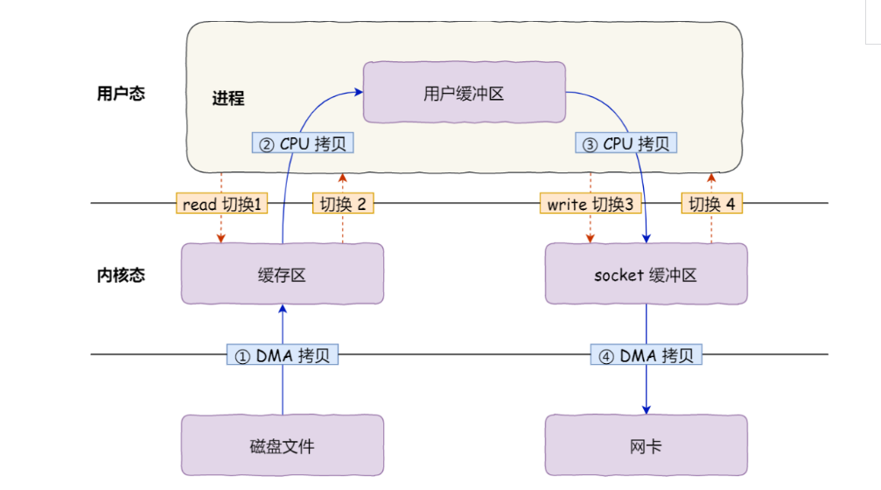

首先，期间共**发生了 4 次用户态与内核态的上下文切换**，因为发生了两次系统调用，一次是 read() ，一次是 write()，每次系统调用都得先从用户态切换到内核态，等内核完成任务后，再从内核态切换回用户态。

上下文切换到成本并不小，一次切换需要耗时几十纳秒到几微秒，虽然时间看上去很短，但是在高并发的场景下，这类时间容易被累积和放大，从而影响系统的性能。

其次，还**发生了 4 次数据拷贝**，其中两次是 DMA 的拷贝，另外两次则是通过 CPU 拷贝的，下面说一下这个过程：

* *第一次拷贝*，把磁盘上的数据拷贝到操作系统内核的缓冲区里，这个拷贝的过程是通过 DMA 搬运的。
* *第二次拷贝*，把内核缓冲区的数据拷贝到用户的缓冲区里，于是我们应用程序就可以使用这部分数据了，这个拷贝到过程是由 CPU 完成的。
* *第三次拷贝*，把刚才拷贝到用户的缓冲区里的数据，再拷贝到内核的 socket 的缓冲区里，这个过程依然还是由 CPU 搬运的。
* *第四次拷贝*，把内核的 socket 缓冲区里的数据，拷贝到网卡的缓冲区里，这个过程又是由 DMA 搬运的。

**要想提高文件传输的性能，就需要减少「用户态与内核态的上下文切换」和「内存拷贝」的次数**。

## 如何进行性能优化

1. 减少上下文切换的次数
2. 减少数据拷贝的次数

在前面我们知道了，传统的文件传输方式会历经 4 次数据拷贝，而且这里面，「从内核的读缓冲区拷贝到用户的缓冲区里，再从用户的缓冲区里拷贝到 socket 的缓冲区里」，这个过程是没有必要的。

因为文件传输的应用场景中，在用户空间我们并不会对数据「再加工」，所以数据实际上可以不用搬运到用户空间，因此**用户的缓冲区是没有必要存在的**。

## 如何实现零拷贝

注意： 零拷贝并不是不进行拷贝而是减少拷贝的次数

零拷贝技术实现的方式通常有 2 种：

* mmap + write
* sendfile

#### mmap + write

在前面我们知道，read() 系统调用的过程中会把内核缓冲区的数据拷贝到用户的缓冲区里，于是为了减少这一步开销，我们可以用 mmap() 替换 read() 系统调用函数。

buf = mmap(file, len);  
write(sockfd, buf, len);

mmap() 系统调用函数会直接把内核缓冲区里的数据「**映射**」到用户空间，这样，操作系统内核与用户空间就不需要再进行任何的数据拷贝操作。

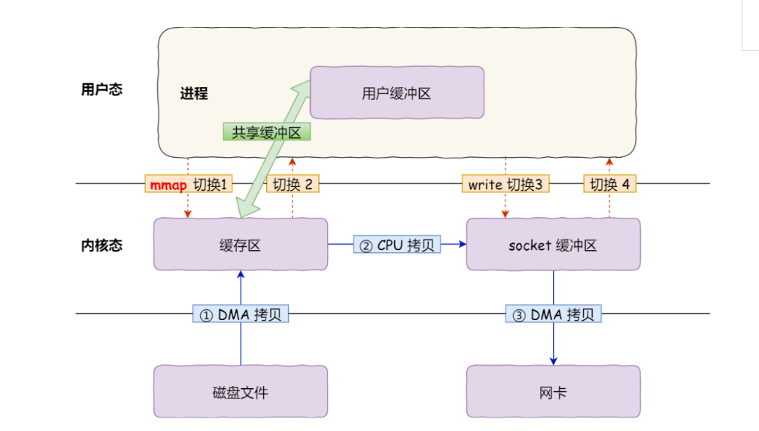

具体过程如下：

* 应用进程调用了 mmap() 后，DMA 会把磁盘的数据拷贝到内核的缓冲区里。接着，应用进程跟操作系统内核「共享」这个缓冲区；
* 应用进程再调用 write()，操作系统直接将内核缓冲区的数据拷贝到 socket 缓冲区中，这一切都发生在内核态，由 CPU 来搬运数据；
* 最后，把内核的 socket 缓冲区里的数据，拷贝到网卡的缓冲区里，这个过程是由 DMA 搬运的。

我们可以得知，通过使用 mmap() 来代替 read()， 可以减少一次数据拷贝的过程。

但这还不是最理想的零拷贝，因为仍然需要通过 CPU 把内核缓冲区的数据拷贝到 socket 缓冲区里，而且仍然需要 4 次上下文切换，因为系统调用还是 2 次。

#### sendfile

在 Linux 内核版本 2.1 中，提供了一个专门发送文件的系统调用函数 sendfile()，函数形式如下：

#include <sys/socket.h>  
ssize_t sendfile(int out_fd, int in_fd, off_t *offset, size_t count);

首先，它可以替代前面的 read() 和 write() 这两个系统调用，这样就可以减少一次系统调用，也就减少了 2 次上下文切换的开销。其次，该系统调用，可以直接把内核缓冲区里的数据拷贝到 socket 缓冲区里，不再拷贝到用户态，这样就只有 2 次上下文切换，和 3 次数据拷贝。如下图：

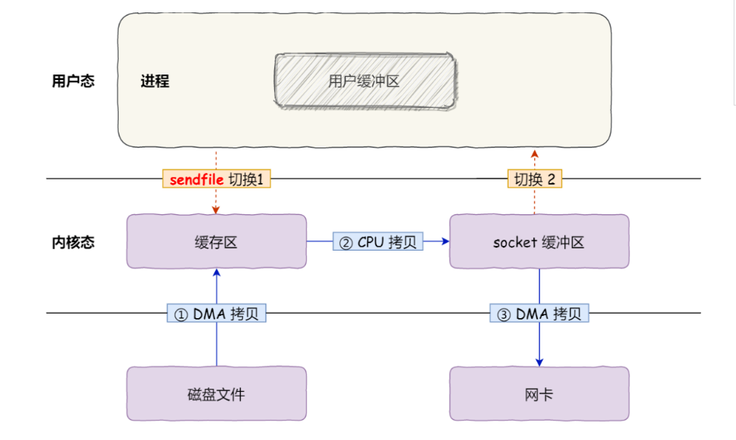但是这还不是真正的零拷贝技术，如果网卡支持 SG-DMA（*The Scatter-Gather Direct Memory Access*）技术（和普通的 DMA 有所不同），我们可以进一步减少通过 CPU 把内核缓冲区里的数据拷贝到 socket 缓冲区的过程。

你可以在你的 Linux 系统通过下面这个命令，查看网卡是否支持 scatter-gather 特性：

$ ethtool -k eth0 | grep scatter-gather  
scatter-gather: on

于是，从 Linux 内核 2.4 版本开始起，对于支持网卡支持 SG-DMA 技术的情况下， sendfile() 系统调用的过程发生了点变化，具体过程如下：

* 第一步，通过 DMA 将磁盘上的数据拷贝到内核缓冲区里；
* 第二步，缓冲区描述符和数据长度传到 socket 缓冲区，这样网卡的 SG-DMA 控制器就可以直接将内核缓存中的数据拷贝到网卡的缓冲区里，此过程不需要将数据从操作系统内核缓冲区拷贝到 socket 缓冲区中，这样就减少了一次数据拷贝；

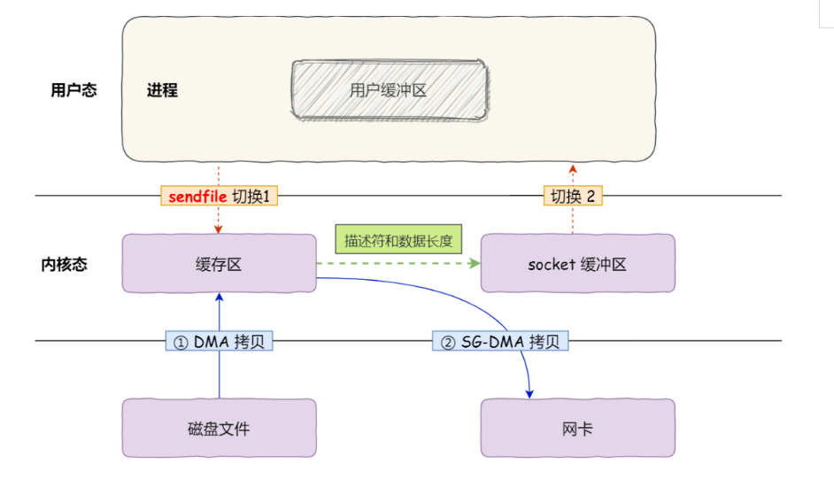

这样就只需要两次数据的拷贝，两次上下文的切换。

这就是所谓的**零拷贝（*Zero-copy*）技术，因为我们没有在内存层面去拷贝数据，也就是说全程没有通过 CPU 来搬运数据，所有的数据都是通过 DMA 来进行传输的。**

零拷贝技术的文件传输方式相比传统文件传输的方式，减少了 2 次上下文切换和数据拷贝次数，**只需要 2 次上下文切换和数据拷贝次数，就可以完成文件的传输，而且 2 次的数据拷贝过程，都不需要通过 CPU，2 次都是由 DMA 来搬运。**

所以，总体来看，**零拷贝技术可以把文件传输的性能提高至少一倍以上**。

## 使用场景

Kafka 这个开源项目，就利用了「零拷贝」技术，从而大幅提升了 I/O 的吞吐率，这也是 Kafka 在处理海量数据为什么这么快的原因之一。

## PachCache有什么作用

我们通常说的内核缓冲区实际上就是磁盘的高速缓存（pachCache），由于零拷贝使用了 PageCache 技术，可以使得零拷贝进一步提升了性能。

读写磁盘相比读写内存的速度慢太多了，所以我们应该想办法把「读写磁盘」替换成「读写内存」，但是，内存空间远比磁盘要小，内存注定只能拷贝磁盘里的一小部分数据。于是我们可以用 **PageCache 来缓存最近被访问的数据**，当空间不足时淘汰最久未被访问的缓存。并且，**PageCache 使用了「预读功能」**。

比如，假设 read 方法每次只会读 32 KB 的字节，虽然 read 刚开始只会读 0 ～ 32 KB 的字节，但内核会把其后面的 32～64 KB 也读取到 PageCache，这样后面读取 32～64 KB 的成本就很低，如果在 32～64 KB 淘汰出 PageCache 前，进程读取到它了，收益就非常大。

所以，PageCache 的优点主要是两个：

* 缓存最近被访问的数据；
* 预读功能；

这两个做法，将大大提高读写磁盘的性能。

缺点：

读取大文件是效率反而会降低

如果你有很多 GB 级别文件需要传输，每当用户访问这些大文件的时候，内核就会把它们载入 PageCache 中，于是 PageCache 空间很快被这些大文件占满。

另外，由于文件太大，可能某些部分的文件数据被再次访问的概率比较低，这样就会带来 2 个问题：

* PageCache 由于长时间被大文件占据，其他「热点」的小文件可能就无法充分使用到 PageCache，于是这样磁盘读写的性能就会下降了；
* PageCache 中的大文件数据，由于没有享受到缓存带来的好处，但却耗费 DMA 多拷贝到 PageCache 一次；

所以，针对大文件的传输，不应该使用 PageCache，也就是说不应该使用零拷贝技术，因为可能由于 PageCache 被大文件占据，而导致「热点」小文件无法利用到 PageCache，这样在高并发的环境下，会带来严重的性能问题。

**在高并发的场景下，针对大文件的传输的方式，应该使用「异步 I/O + 直接 I/O」来替代零拷贝技术**。

绕开 PageCache 的 I/O 叫直接 I/O，使用 PageCache 的 I/O 则叫缓存 I/O。通常，对于磁盘，异步 I/O 只支持直接 I/O。

* 传输大文件的时候，使用「异步 I/O + 直接 I/O」；
* 传输小文件的时候，则使用「零拷贝技术」；